**Тела вращения. Шар и сфера**

**Шар** — геометрическое тело, ограниченное поверхностью, все точки которой отстоят на равном расстоянии от центра. Это расстояние называется *радиусом шара*. Шар образуется вращением полукруга около его неподвижного диаметра. Этот диаметр называется *осью шара*, а его оба конца — *полюсами шара*. Поверхность шара называется **сферой**.

*Примеры тел, имеющих форму шара или сферы:*

1. Купол здания может иметь форму части сферы, отсеченной плоскостью.
2. Земля имеет форму, близкую к шару.
3. Мячи для игры в футбол, теннис имеют форму шара.

## Связанные определения

1. Если секущая плоскость проходит через центр шара, то сечение шара называется *большим кругом*. Другие плоские сечения шара называются *малыми кругами*
2. Любой отрезок, соединяющий центр шара с точкой шаровой поверхности (сферы), называется *радиусом*.
3. Отрезок, соединяющий две точки шаровой поверхности и проходящей через центр шара, называется *диаметром*.
4. Концы любого диаметра называются *диаметрально противоположными точками шара.*
5. Плоскость, проходящая через центр шара, называется *диаметральной плоскостью.*
6. Плоскость, проходящая через точку А шаровой поверхности и перпендикулярная радиусу, проведенному в точку А, называется *касательной плоскостью*. Точка А называется *точкой касания*.

**Свойства**

1. Всякое сечение шара плоскостью есть круг. Центр этого круга есть основание перпендикуляра, опущенного из центра шара на секущую плоскость.
2. Любя диаметральная плоскость шара является его плоскостью симметрии. Центр шар является его центром симметрии.
3. Касательная плоскость имеет с шаром только одну общую точку – точку касания.
4. Линия пересечения двух сфер есть окружность.

**Основные формулы**

1. Площадь сферы радиуса R вычисляется по формуле



**Примеры:**

***Задача1****.Радиус сферы увеличили в 3 раза. Во сколько раз увеличится площадь сферы?*

*Дано*: r – радиус исходной сферы,

R – радиус новой сферы,

R = 3r

*Найти*: 

*Решение*. 

*Ответ*: в 9 раз.

***Задача 2*.**  Шар радиуса 41 дм пересечен плоскостью, находящейся на расстоянии 9 дм от центра. Найдите площадь сечения (см. рис. 1).

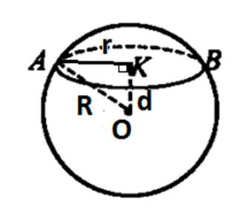

Рис. 1.

Решение:

1. Так как, d<R, следовательно, сечением шара является круг. Чтобы найти площадь круга, сначала надо найти его радиус.

2. Рассмотрим треугольник AOK – прямоугольный. http://d3mlntcv38ck9k.cloudfront.net/content/konspekt_image/38281/bfe53db0_f33b_0130_9814_22000a1d011d.png - по теореме Пифагора.

3. Подставим значение радиуса в формулу площади круга: http://d3mlntcv38ck9k.cloudfront.net/content/konspekt_image/38282/c04fde70_f33b_0130_9815_22000a1d011d.png.

Ответ: 1600π дм2.

***Задача 3*.** Стороны треугольника касаются сферы радиуса 5 см. Найдите расстояние от центра сферы до плоскости треугольника, если его стороны равны 14 см, 14 см и 15 см (см. рис. 2).

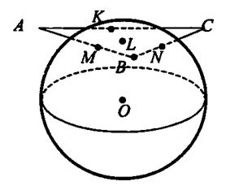

Рис. 2.

Решение:

1. Проведем перпендикуляр OL к плоскости треугольника. Обозначим точки M, N, K – точки касания сторон треугольника и сферы. Так как, http://d3mlntcv38ck9k.cloudfront.net/content/konspekt_image/38284/c12450d0_f33b_0130_9817_22000a1d011d.png; OL – общая сторона, значит, http://d3mlntcv38ck9k.cloudfront.net/content/konspekt_image/38285/c18d5d10_f33b_0130_9818_22000a1d011d.png.

2. Из равенства треугольников, http://d3mlntcv38ck9k.cloudfront.net/content/konspekt_image/38286/c1f4c800_f33b_0130_9819_22000a1d011d.png.Следовательно, точка L - равноудалена от сторон треугольника ABC, то есть L-центр вписанной окружности треугольника ABC.

3. Найдем ML. http://d3mlntcv38ck9k.cloudfront.net/content/konspekt_image/38287/c25c73d0_f33b_0130_981a_22000a1d011d.png, где p – полупериметр треугольника ABC.

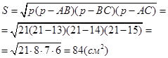

Отсюда, http://d3mlntcv38ck9k.cloudfront.net/content/konspekt_image/38289/c3265fd0_f33b_0130_981c_22000a1d011d.png.

Чтобы найти OL, рассмотрим http://d3mlntcv38ck9k.cloudfront.net/content/konspekt_image/38290/c3908630_f33b_0130_981d_22000a1d011d.png - прямоугольный. По теореме Пифагора, http://d3mlntcv38ck9k.cloudfront.net/content/konspekt_image/38291/c3faf220_f33b_0130_981e_22000a1d011d.png.

Ответ: 3 см.

***Задача 4*.** Радиус сферы равен 112 см. Точка, лежащая на плоскости, касательной к сфере, удалена от точки касания на 15 см. Найдите расстояние от этой точки до ближайшей к ней точки сферы.

Решение: Нарисуем рисунок, и обозначим все данные (см. рис. 3).

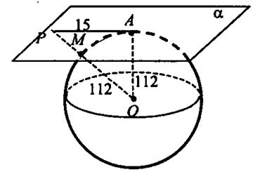

Рис. 3.

1) Треугольник OAP – прямоугольный. По теореме Пифагора,

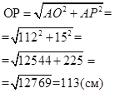

2) http://d3mlntcv38ck9k.cloudfront.net/content/konspekt_image/38294/c576b300_f33b_0130_9821_22000a1d011d.png

Ответ: 1 см.

**Задания**

1. Шар, радиуса 41 дм, пересечен плоскостью на расстоянии 9 дм от центра

Найдите площадь сечения.

2.Через середину радиуса шара проведена перпендикулярная ему плоскость. Как относится площадь полученного сечения к площади большого круга?

3. Радиус шара R. Через конец радиуса проведена плоскость под углом 600 к нему. Найти площадь сечения.

4. Город N находится на 600 северной широты. Какой путь совершает этот пункт в течение 1 ч. Вследствие вращения Земли вокруг своей оси? Радиус Земли принять равным 6000 км.

5. Найдите координаты центра и радиус сферы, заданной уравнением:

а) x2+y2+z2=49; b) (x-3)2+(y+2)2+z2=2.